Het gouden ei
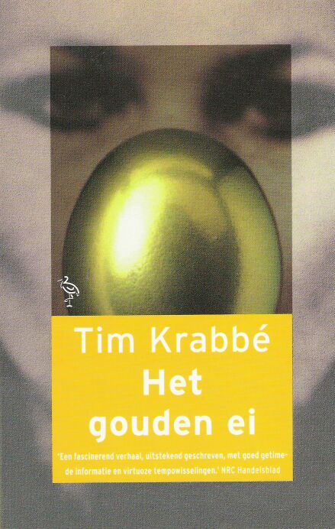

Tobias Elmensdorp M4B

Inhoudsopgave

- Zakelijke gegevens
- Samenvatting
- Overigegegevens
- Mening
- auteur

Zakelijke gegevens

- Titel
Het gouden ei

- Schrijver
Tim Krabbé

- Gelezen druk
10e druk

- Eerste druk
1984

- Aantal hoofdstukken
5

- Aantal bladzijden
98

- Verhaalsoort
thriller

Samenvatting

Rex Hofman en Saskia Ehlvest, een stelletje, zijn onderweg naar een vakantiehuisje in Frankrijk. Omdat de kilometerteller al een tijdje kapot is, moet de kilometerstand met de hand bijgehouden worden, zodat Saskia en Rex weten wanneer ze moeten tanken, dit om te voorkomen dat ze ergens langs de weg zonder benzine komen te staan. Ook deze reis moet dit weer, en na de kilometerstand een tijdje bijgehouden te hebben vindt Saskia het tijd om weer te gaan tanken. Ze wil het niet nog een keer meemaken om alleen zonder benzine langs de kant te staan, terwijl Rex naar een ver benzinestation moet lopen.
Als ze bij een benzinestation zijn, gaan ze tanken en daarna vindt Saskia het tijd om te ontspannen. Daarom gaat ze wat drankjes halen en besluit om haar angst daarna te overwinnen: zij gaat de rest van de rit rijden zodat Rex wat kan rusten. Nadat ze haar rijbewijs heeft gehaald heeft ze nooit meer gereden, dus ze vindt het eng om te gaan rijden.
Als ze drankjes gaat halen in het benzinestation blijft ze erg lang weg. Na een tijdje besluit Rex haar te gaan zoeken. Hij zoekt overal maar kan haar nergens in het benzinestation is ze te vinden. Daarom besluit hij om naar binnen te gaan en aan het personeel te vragen of ze haar gezien hebben. Hij laat een foto van Saskia zien.
Ze hebben haar wel gezien en ze is zelfs met drankjes uit het benzinestation gelopen, maar daarna hebben ze haar niet meer gezien. Rondom het benzinestation is Saskia ook niet te vinden en als Rex met de chef gepraat heeft en weer terug naar de auto gaat ziet hij iets opmerkelijks: de fietsen zijn van het dak van de auto weg.
Acht jaar later is Rex met Lieneke op vakantie naar Italiè, een vrouw die één jaar jonger is dan Saskia. Ze vinden elkaar wel leuk en praten veel over gevoelens en ook daar komt Saskia weer naar boven. Ze is nog steeds kwijt en niemand weet wat er met haar aan de hand is en waar Saskia op dat moment is.het huisje waar ze in leven , is eigendom van de familie van Lieneke. Rex had zich voorgenomen Lieneke ten huwelijk te vragen als ze de badmintonwedstrijd Nederland tegen Frankrijk zouden winnen. Nederland wint. Lieneke vraagt Rex naar Saskia. Rex zegt dat hij hooptdat Saskia niet meer terugkomt. De nacht daarop heeft hij een nachtmerrie waarbij hij de woorden `Het gouden ei`roept.
Na een tijdje meld iemand zich bij Rex thuis: een Frans sprekende man die beweert dat hij Raymond Lemorne heet. Hij is een 37e jarige scheikundeleraar. Hij is getrouwd en heeft twee kinderen. Hij vertelt aan Rex dat hij meer weet over de verdwijning van Saskia en hij vraagt of Rex mee wil gaan, zodat hij aan Rex uit kan leggen wat er is gebeurd. Dan krijgt Rex te horen dat Saskia dood met bewijs van de sleuthanger Hij zal vertellen wat er met haar gebeurd is door Rex hetzelfde te laten ondergaan. Rex wil het graag weten en besluit om mee te gaan.
Bij het benzinestation blijkt dat Saskia daar in de auto is gegaan. Meer krijgt Rex niet te weten, want hij krijgt een slaapmiddel Raymond vertelt hem nu alles. Als hij een tijdje later ergens wakker wordt, blijkt dat hij ergens alleen onder de grond op een matras ligt. En dan beseft hij het zich: Saskia is levend begraven.
Lieneke ontvangt de brief die Rex had geschreven toen hij met Raymond vertrokken is. Ze waarschuwt de politie. Een paar dagen later staan de foto's van Rex en Saskia in de krant. Er is nooit meer iets van hen vernomen.
Uiteindelijk blijkt dat Lemorne de ontvoerder en moordenaar is. Als hij een uitstapje met zijn gezin maakt, ziet hij een kind dat bezig is te verdrinken. Hij redt het kind. Na deze daad vraagt hij zichzelf af of hij ook een misdaad kan begaan. Hij probeerde al een tijdje vrouwen te kidnappen en heeft op allerlei manieren geprobeerd om vrouwen mee te krijgen. Hij experimenteert vaak bij het tankstation. ontmoet hij een Nederlands meisje dat op zijn eigen dochter lijkt, Saskia. Een vrouw die hem aan zijn dochter deed denken. Nadat ze wat gepraat hadden over geld wisselen zag Saskia zijn sleutelhanger van zijn autosleutels en ze wou er ook één hebben. Hij beweerde dat hij handelde in zulke sleutelhangers en vroeg of ze mee naar zijn auto wilde, waar ze ingeslapen wordt met chloroform.

Overige gegevens
- Titelverklaring
Het boek heet `Het gouden ei`omdat, Saskia droomde dat ze opgesloten zat in een gouden ei. Ze voelde zich eenzaam in deze droom en opgesloten in bepaalde gedachte en gevoelens. Rex heeft dit gevoel ook als Saskia verdwijnt.

- Tijd
Het is niet duidelijk in welke tijd het zich afspeelt er worden wel telefoons gebruikt. Het is wel over een aantal jaren verdeeld.

- Plaats en ruimte
Het verhaal speelt zich op verschillende plekken af namelijk Frankrijk, Italie en ten slotte nog in Nederland

- Hoofdpersonen
Saskia
Saskia is een vriendelijke roodharige vrouw die een relatie met Rex heeft. Ze is ijdel en wil er altijd goed uit zien en vindt het fijn om alles op orde te hebben.
Rex
Rex is een vriendelijke man die veel voor anderen over heeft. Hij wilt weten wat er met Saskia is gebeurd en dat eindigd voor hem met de dood. Daarnaast is hij een doorzetter, hij laat zich niet snel iets vertellen en zet altijd door gaan totdat hij zijn doel bereikt heeft.

- Het probleem van de hoofdpersonen
De geliefde van Rex , Saskia verdwijnt.

- Oplossing
Rex wilt weten wat er met Saskia gebeurd is dit kan alleen als hij doorde zelfde gebeurtenis gaat als Saskia zelf. Voor beide loopt dit niet goed af.

- Thema
Dood en liefde, Rex en Saskia gaan samen op vakantie tot Saskia verdwijnt. Rex komt er pas achter wat er met Saskia is gebeurd als hij het zelfde meemaakt. Beide overlijden ze.

- Andere personen
- Raymond Lemorne
Raymond Lemorne is een 41-jarige Franse man die als scheikundeleraar op een school werkt. Hij heeft een vrouw en twee kinderen. Het is een gewelddadige en gemene man en denkt niet vaak aan anderen. Het liefste ziet hij mensen pijn hebben en hij vindt het dan ook niet erg om mensen pijn te doen.

- Lieneke
Lieneke is een vriendin van Rex nadat Saskia ontvoerd is. Ze hebben het leuk als ze samen zijn, maar verder gebeurt er niet veel tussen hen.

Mening

- Spannend
Door de schrijfstijl blijf het verhaal spannend. De gedachtes van de personen worden erg duidelijk verwoord. Het wordt ook niet op volgorde vertelt waardoor er open plekken ontstaat en informatie niet wordt vertelt. Dit houdt het spannend.

- Leuk
Ik vond het leuk dat de lezer zelf meer te weten krijg dat Rex zelf. Dit maakte het nog spannender.

- verrassend
ik had niet verwacht dat ik het een leuk boek zou vinden. De titel is niet zo pakkend. Ik had het gekozen omdat het een dun boekje was.

- Aanrader
Ik zou dit boek aanraden aan andere personen omdat het een leuk boek is en voor iedereen te begrijpen.

- Lezen
- het was spannend je wilt graag weten hoe het afloopt. Vooral doordat het een dun boekje is ga je er snel doorheen.

- Fragment
Blz. 23
De gedachte van Rex worden duidelijk verwoord, bijvoorbeeld in deze zin: ‘Als hij helder dacht was er maar één gang van zaken echt aannemelijk. Ze was in een auto gesleurd of gelokt en ontvoerd.’ Dit houdt het spannend.

Auteur

- De auteur
Tim Krabbé is geboren op 13 april 1943 in Amsterdam.Hij heeft enige tijd gestuurd aan de Universiteit van Amsterdam. Hij was gastredacteur van een studentenweekblad Propia Cures. Al snel werd hij schrijver. Zijn eerste boek was `De werkelijke moord op Kitty Duisenberg`. Tim Krabbe is een Nederlandse schrijver en schaker.

- Soort boeken
Naast romans schreef hij verschillende boeken over zijn twee passies: schaken en wielrennen.

- Onderwerpen
Wielrennen en schaken

- Titels van andere boeken
Drie slechte schaatsers
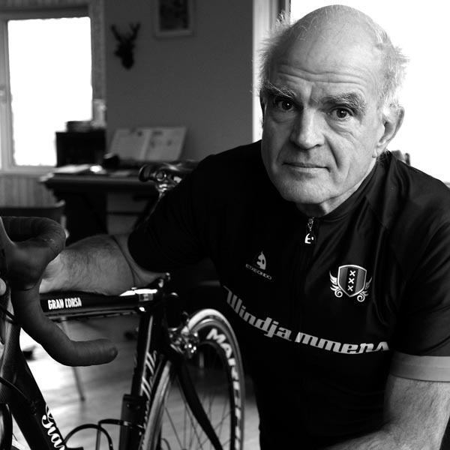
De renner
De stad in het midden
Vijftien goede dichten.

